实验五、EIGRP 的简单应用
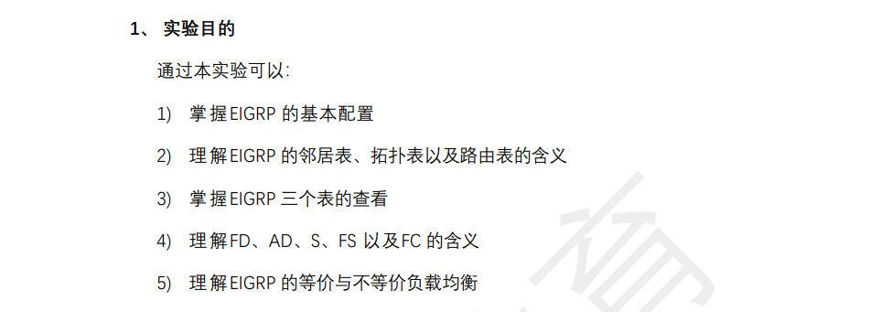

拓扑结构
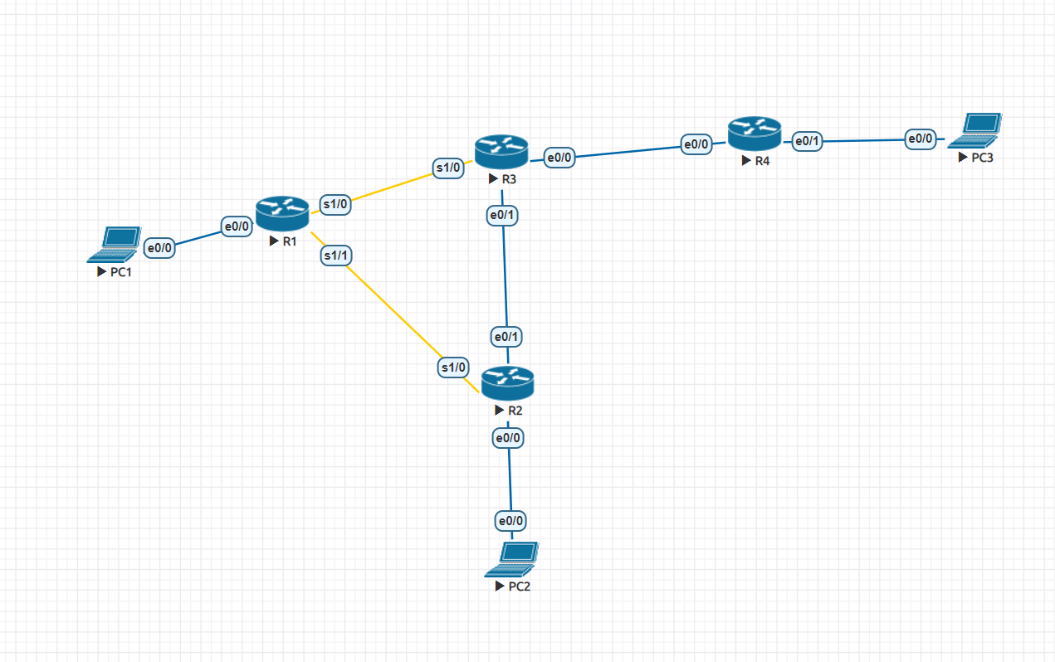

实验需求

参照逻辑拓扑，使用合适的线缆完成物理拓扑的搭建

完成各路由器的基本配置，实现各直连设备之间可以互ping 对方，要求 PC1 的 IP 地址设置为 192.168.10.1/24，网关设置为 192.168.10.254，PC2的 IP 地址设置为 192.168.20.1/24，网关设置为 192.168.20.254，PC3 的 IP 地址设置为 192.168.30.1/24，网关设置为 192.168.30.254，各路由器接口间的地址自己规划

全网启用 EIGRP，AS 号设置为 110，通告各自的直连网络路由，并关闭 自动汇总
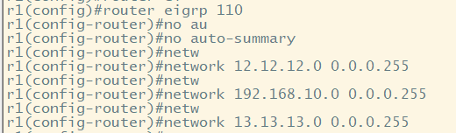
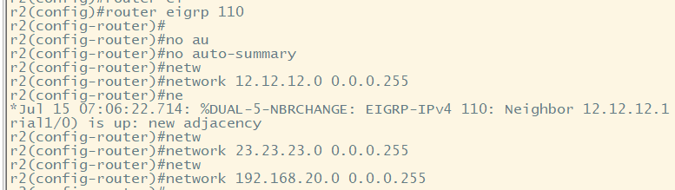
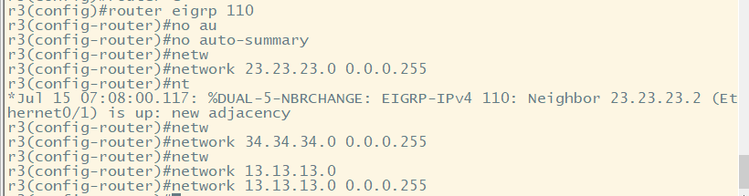
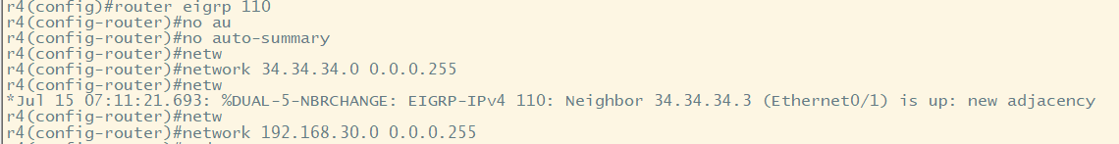

查看各路由器的邻居表、拓扑表以及路由表，分别找出 FD、AD、S 及FS 等重要信息
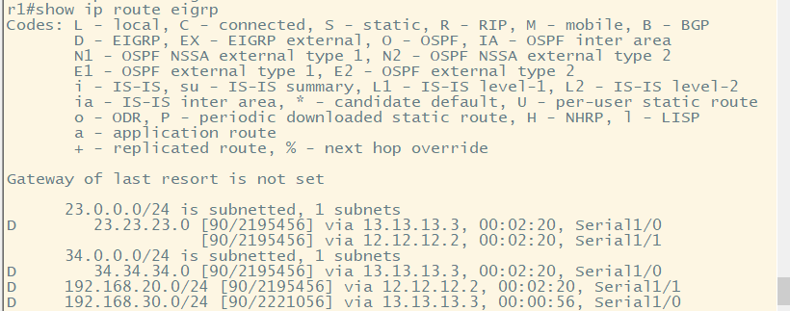
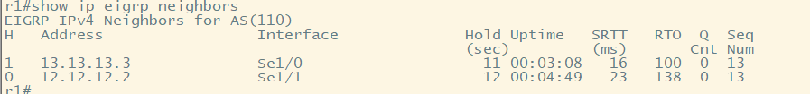
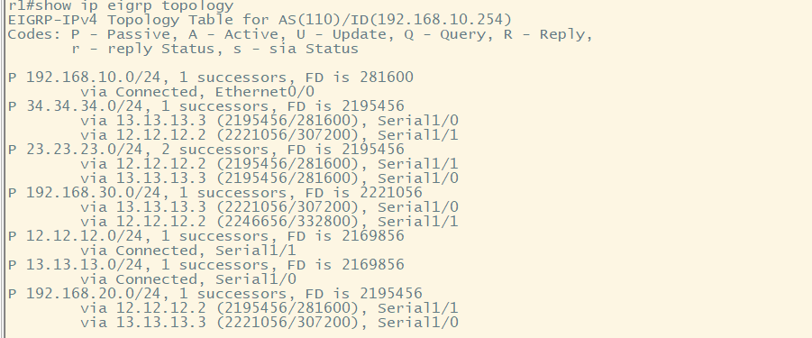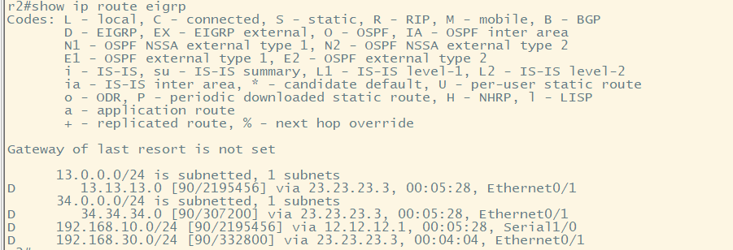

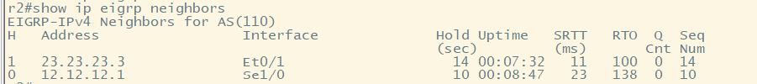
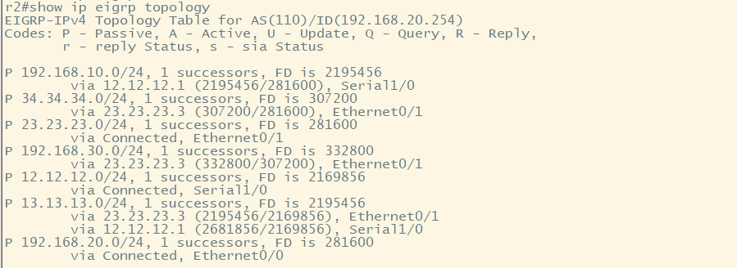
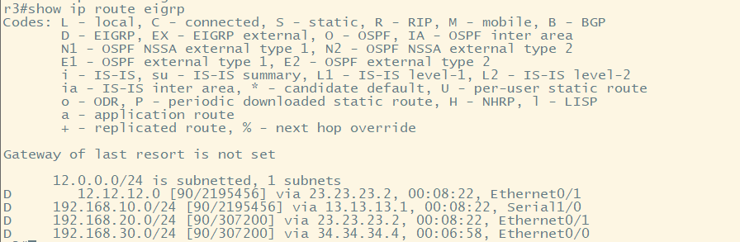
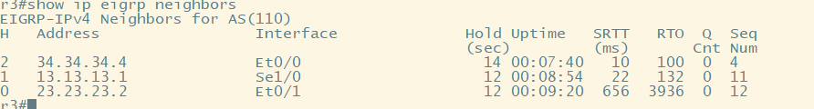
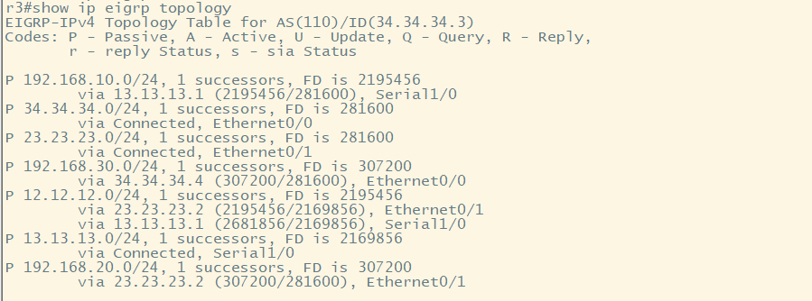
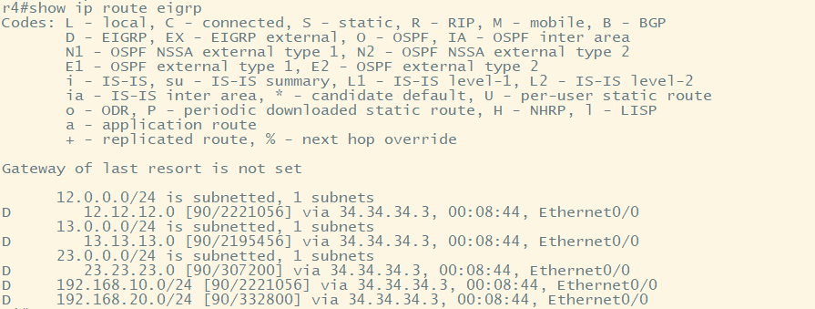
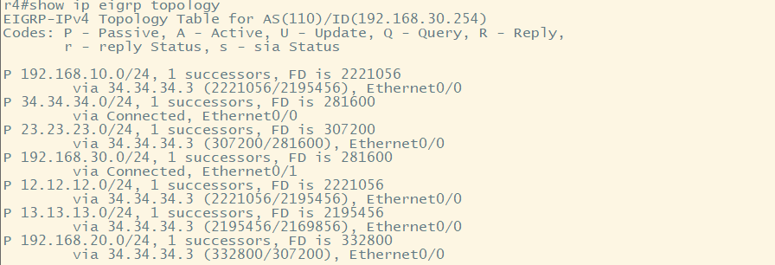
Pc1和pc2
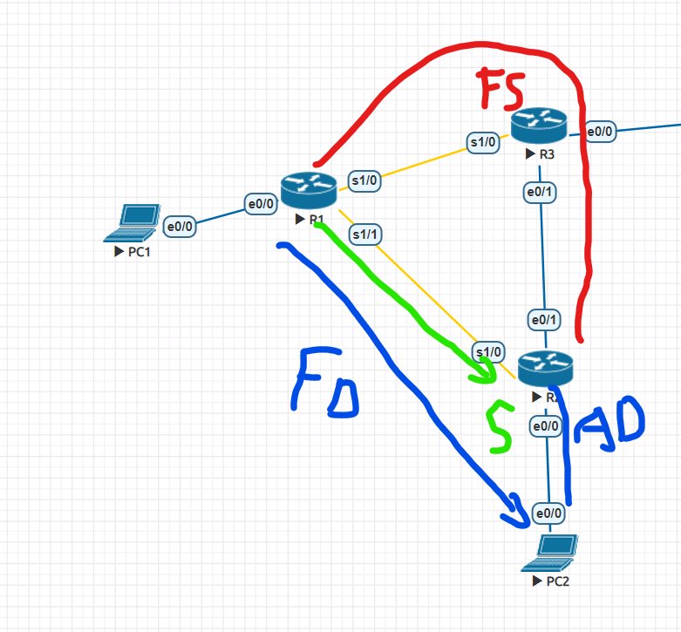

5）在 R1 上使用show ip protocols 命令，观察并理解该命令的输出信息
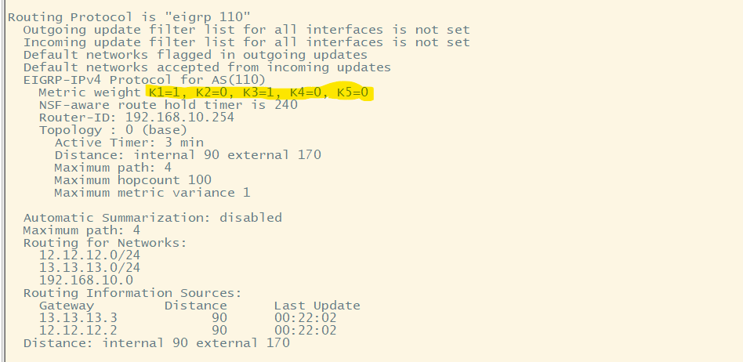

6）测试各PC 之间的连通性

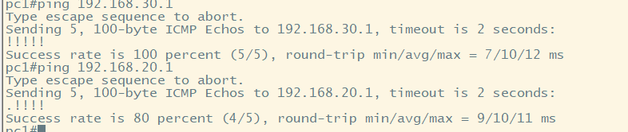

在 R3 上添加一个loopback1 接口，地址为 1.2.3.4/24，添加必要的配置， 实现各PC 与该loopback1 之间的连通性
r3(config)#int loopback 1
r3(config-if)#ip address 1.2.3.4 255.255.255.0
r3(config-if)#exit
r3(config)#router eigrp 110
r3(config-router)#network 1.2.3.0 0.0.0.255
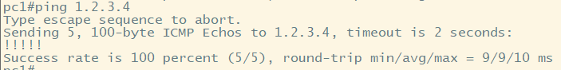
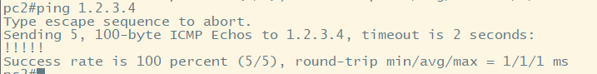

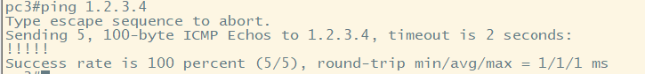8) 添加必要的配置，实现PC1 与PC2 之间访问的不等价负载均衡

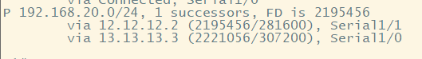FD/AD
A .FD1=2221056>AD2=307200
- r1(config)#router eigrp 110
r1(config-router)#variance 2

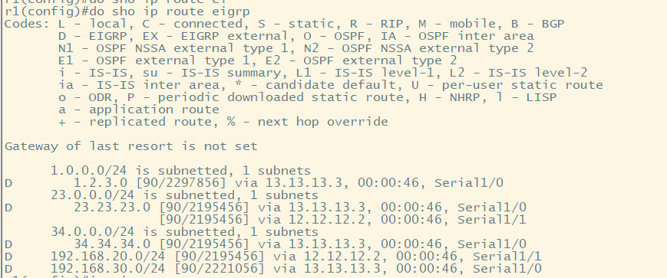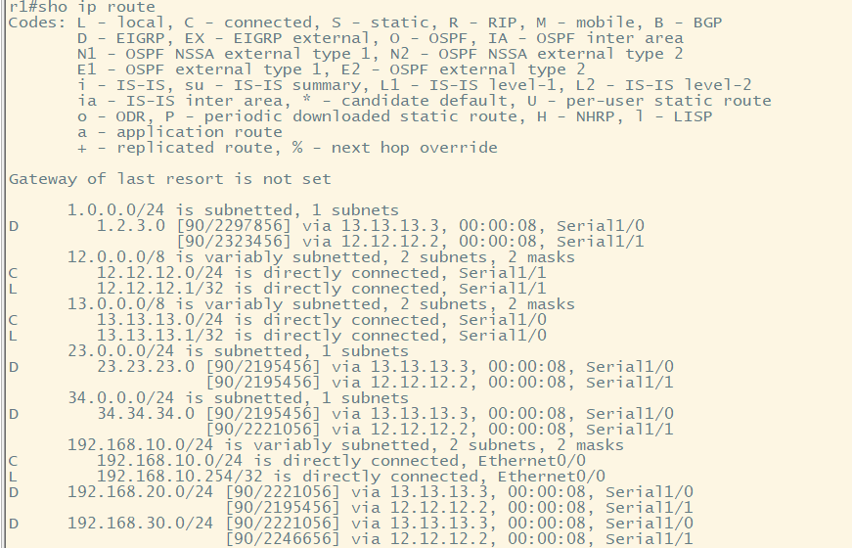

思考：PC2 与PC3 之间能实现不等价负载均衡的访问吗
能 ，但不太合理

